**Лабораторна робота №7.**

**Тема:**   «Дослідження роботи систем пам’яті персонального комп’ютера»

**Зміст роботи:**

*Проаналізувати роботу оперативно-запам’ятовуючого пристрою та постійно-запам’ятовуючого пристрою на базі HDD (ssd) та зробити повний звіт про підсистему пам’яті ПК .*

**Технічне забезпечення роботи:**

*Персональний комп’ютер, утиліти діагностики* ***AIDA64***, ***HDSentinel****,* ***Crystal Disk Mark*** *та* ***HD Tune (****або* ***Crystal Disk Info)****, текстовий процесор.*

**Завдання 1**

а) b)

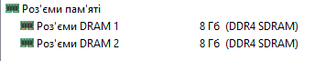

c)

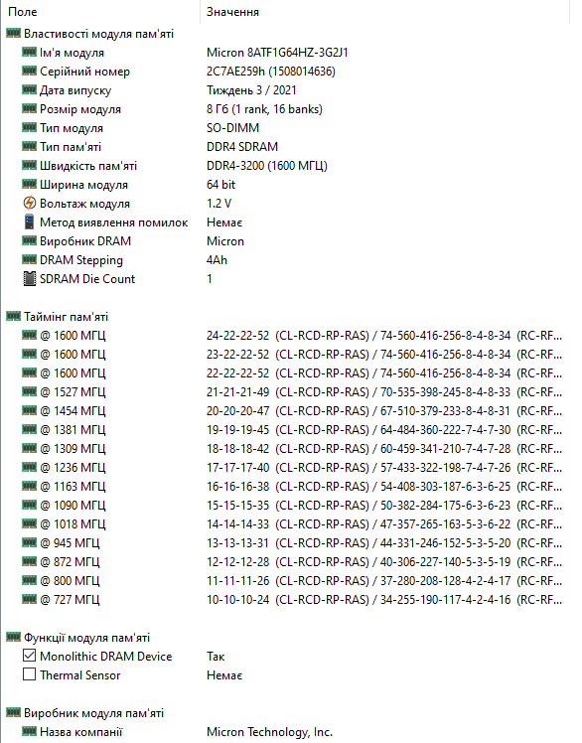

d)Поле фізична інформація про системну плату в AIDA 64 відсутнє

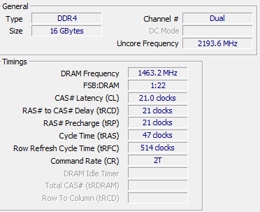

e)

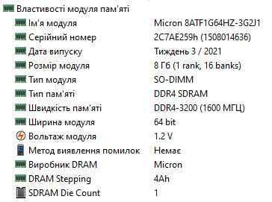

f) g)



h) HDD відсутній, тому я скріню SSD

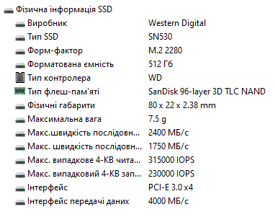

**Завдання 2**

1. кількість модулів пам’яті --- 2
2. 
3. 
4. 
5. 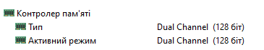

Можливо використовувати 2 канали, використовується 2

1. 

**Завдання 3** З’ясувати ширину шини пам’яті контролера пам’яті, та режими в яких вона фактично працює.



**Завдання 4** Виявити поточні таймінги ОЗП та описати що вони означають та як впливають на роботу даного ПК.

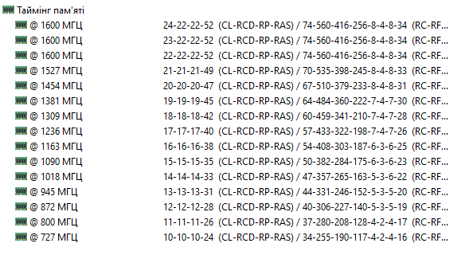

**Завдання 5** Провести тестування пам’яті та зробити розрахунки, на скільки % збільшиться продуктивність роботи підсистеми пам’яті при зменшенні таймінгів на 2 або 4 цикли.



1. **Завдання 6** За допомогою відповідних утиліт зробити аналіз наявного HDD та з’ясувати:
   1. 
   2. 
   3. 
   4. За результатами S.M.A.R.T. я визначив, що стан здоров’я нормальний

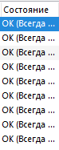

e)

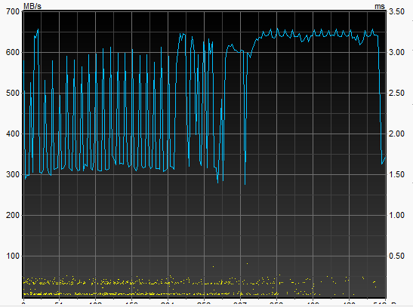

f)На основі побаченого можна сказати, що диск спочатку працює нестабільно, але потім всі стабілізується

**Завдання 7** З’ясувати швидкість обертання шпинделю двигуна HDD.

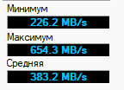

**Завдання 8** Провести тести читання та запису реальних даних за допомогою утиліти Crystal Disk Mark.

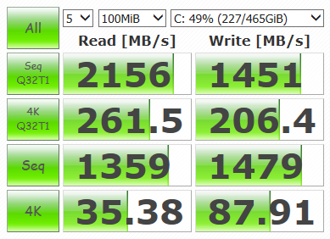

**Завдання 9** За допомогою BIOS або інформаційних утиліт з’ясувати який тип доступу до HDD використовується в даний час.



Висновок: На основі проведених дослідів, я зрозумів, що у мене немає HDD, і довелося досліджувати SDD, який працює в ідеальному стані, як і оперативна пам’ять